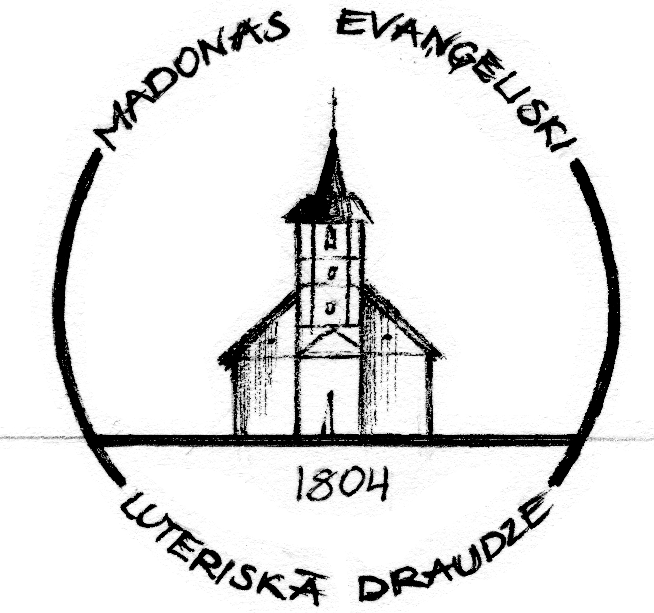
Draudzes
Vēstis

2014. gada 10. maijs – 7. jūnijs Nr.6 (50)
GANA SLEJA
Draudzes gans Hanss Jensons
Par laika periodiem
„…vēl mazu brīdi, un jūs Manis vairs neredzēsit, un atkal mazu brīdi, un jūs Mani atkal redzēsit…” (Jņ. 16:16)
Jēzus teiktajā varam ieraudzīt trīs laika periodus – proti, esošo brīdi, kad Jēzus runā uz saviem mācekļiem, tuvāko nākotni un vēl kādu laiku pēc tam.
Jēzus saka šos vārdus pēc Svētā Vakarēdiena iestādīšanas tajā pašā vakarā.
Tagad, laikā starp Jēzus augšāmcelšanos un debesbraukšanu (un kurā mēs arī baznīcas gadā atrodamies), mācekļi ir piedzīvojuši laika periodu, par kuru Jēzus runā. Pēc tam, kad Jēzus šos vārdus teica, šis pirmais „mazu brīdi” izrādās mazāk nekā 24 stundas, jo jau nākošās dienas vakarā viņa ķermenis bija kapā, ieslēgts aiz liela akmens.
Sāpīgais pārmaiņu periods starp dzīvi pirms piedzimšanas un dzīvi pēc piedzimšanas, tā Jēzus salīdzina savu pārmaiņu laiku uz nākamo periodu. (Jņ. 16:21-22). Dzīvei, kas mācekļiem bija kopā ar Jēzus trīs gadu laikā, bija sava nozīme, bet tas bija tikai sākums. Tā tas nevarēja palikt, caur sāpēm viņi piedzīvos, ka dzīve kopā ar Jēzu pāriet citā kvalitātē, bet prieks par šo jauno dzīves kvalitāti ir pat lielāks, nekā mātes prieks par jaunpiedzimušu bērnu. Jo, šī Jēzus jaunās dzīves kvalitāte ir saistīta ar viņa uzvaru pār nāvi, un to, ka viņš vairs nevar nomirt. Tas ir prieks par mūžīgo dzīvību, un, ja mums tāds ir, neviens prieku par šo dzīvību nevar noņemt. Viņš dzīvo un darbojas mūsu vidū un, ja mēs esam saistīti ar viņu, mēs arī dzīvosim mūžīgi. „Kas Man tic, dzīvos, arī ja tas mirtu.” (Jņ. 11:25)

Dieva Dēla laika periodi
Tagad vēlos ielikt Dieva Dēla laika periodus lielajā kontekstā, perspektīvā.
Dievs ir sevi atklājis kā mūžīgu. Viņš vienmēr ir bijis, un vienmēr ir bijis Trīsvienīgs, Tēvs, Dēls un Svētais Gars. Attiecības starp Tēvu un Dēlu ir tādas, kā teikts Nīkajas ticības apliecībā: „pirms mūžīgiem laikiem no Tēva dzemdinātu,” „dzemdinātu, nevis radītu”. (jaunā tulkojumā)
Tātad Dieva Dēls ir bijis vienmēr. Tā ir aksioma, atklāsme, ko jāpieņem.
Viņam nav sākuma. Dievs un līdz ar to Dieva dēls stāv ārpus laika, bet, Dieva dēlam kļūstot par cilvēku, mēs varam runāt par Viņa laika periodiem.
Noteiktā laikā un noteiktā vietā: „priekš mums, cilvēkiem, un mūsu pestīšanas labad nāca no debesīm, iemiesojās no Svētā Gara un Jaunavas Marijas un tapa cilvēks.” (Nīkajas ticības apliecība. Dieva dēls iemiesojās Jaunavas Marijas klēpī, pavadīja 9 mēnešus mātes klēpī,
Viņš piedzima, „bērns auga un tapa stiprs garā, pilns gudrības” (Lk. 2:40)
kļuva pilngadīgs, darbojās galdnieka amatā līdz apmēram 30 gadu vecumam,
3 gadus kopā ar saviem mācekļiem publiski kalpoja - mācot, dziedinot un darot brīnumus, mira, trešajā dienā augšāmcēlās, 40 dienas pēc augšāmcelšanās tika uzņemts debesīs, sēd pie Tēva labās rokas, godībā atkal atnāks tiesāt, dzīvos un mirušos. Būs jaunas debesis un jaunajās debesīs viņš valdīs mūžīgi mūžos.

Par mūsu laika periodiem
Mūsu pirmais laika periods ir mātes miesā, pirms tam mēs eksistējam tikai Dieva domās, kas mūs mātes klēpī veidoja. Tad nāk piedzimšanas brīdis, kad mēs iznākam pasaules gaismā. Uzaugam, kļūstam pilngadīgi, darbojamies, aktīvi dzīvojam šo dzīvi, ko Dievs mums ir devis, novecojam, mirstam, ja Kristus nav atnācis pirms tam, gaidām miesas augšāmcelšanos mirušo valstībā, sakarā ar Kristus otrreizējo atnākšanu, visi kas ir kapos:
„nāks ārā: tie, kas labu darījuši, lai celtos augšām dzīvībai, bet tie, kas ļaunu darījuši, lai celtos augšām sodam.” (Jņ. 5:29)

Mūsu laika periodi, kas iziet no mūsu saistības ar Kristu
Bet ir arī citi laika periodi, kas ir saistīti ar mūsu attiecībām ar Kristu. Kā mēs attiecamies pret Viņu? Vai mēs ticam, ka Dieva Dēls konkrētā laikā ir kļuvis cilvēks un konkrētā laika periodā ir dzīvojis, mācījis, cietis un nomiris mūsu dēļ, bet trešajā dienā augšāmcēlies un pēc debesbraukšanas sēd pie Tēva labās rokas? Mēs piedzimstam ar iedzimto grēku un pēc savas dabas novēršamies no Dieva. Ir laika periods līdz kristībām, kad mēs esam tikai „grēcīgi cilvēku bērni”. Kristībās sākas jauns laika periods, kad „piedzimstam no jauna kā Dieva bērni un mūžīgās dzīvības mantinieki” (Kristības kartībā). Jo īsāks ir šis laiks pirms kristībām, jo labāk! Bet, tad ir jautājums, vai mēs, kas esam kristīti, esam visu šo laiku periodu palikuši paklausīgi Dievam, vai mēs esam palikuši ticībā un Svētā Gara vadībā? Vai mums ir arī tādi laika periodi pēc kristībām, kad esam bijuši atkrituši, gājuši prom no Dieva, neesam devuši par sevi ziņu? Tādā gadījumā ir svētīgi atgriezties atpakaļ un piedzīvot no jauna pestīšanas prieku. Ja tas vēl nav izdarīts, tad tagad ir laiks.
Ja esi atkritis no Dieva pēc kristībām, vai vēl neesi kristīts, tieši tagad ir laiks jaunam laika periodam: šodien, ja dzirdēsit Viņa balsi, neapcietinait savas sirdis…. (Ebr. 3:7-8)
Laiks un žēlastība iet kopā. Kamēr ir laiks, ir žēlastība, ir iespēja atgriezties pie dzīvā Dieva. Bet, mēs labi zinām, cik nedrošs ir mūsu laika periods šeit virs zemes. Vienā brīdī tas ir, un pēc kāda brīža tā vairs nav. Tādēļ ir bīstami atlikt to, kas ir saistīts ar mūsu pēcnāves laika periodu. Jo, ja mēs šajā laikā negribam izveidot attiecības un kopību ar Dievu, mūsu iniciatoru un radītāju, Viņš arī mums neuzspiež sevi pēc nāves. Tāpēc, kamēr mēs šeit dzīvojam, kamēr ir laiks, lai atsaucamies tam, kas galu galā ir vissvarīgākais - dzīve kopā ar Dievu.
Dzīve šajā laika periodā ar pārliecību par labāku dzīvi debesīs, nevis liek mums izbēgt no šīs dzīves realitātes, bet dod mums spēku, cerību un iemeslu dzīvot zemes dzīves laiku periodu kā pienākas. „Pielūkojiet, brāļi, ka kādā no jums nebūtu neticības ļaunā sirds, atkāpjoties no dzīvā Dieva,
bet pamācait cits citu katru dienu, kamēr vēl saka „šodien”, lai kādam no jums sirds netiktu apcietināta ar grēka viltību. Jo mēs esam tapuši Kristus līdzdalībnieki, ja tikai paļaušanos paturēsim no sākuma līdz galam stipru. (Ebr. 3:12-14)
Tāpēc mums ir draudze, Baznīca, lai tajā piedzīvotu brāļu un māsu atbalstu, lai turētos uz pareizā ceļa.
Dieva vārds ir mūsu kāju spīdeklis, lai mēs redzētu ceļu, redzētu Kristu, kurš saka: „Es esmu ceļš, patiesība un dzīvība.” (Jņ. 14:6)
Lūgšanas ir svarīgas, lai mēs esam nomodā. Der lūgt ar vārdiem no 139.psalma: Pārbaudi mani, ak, Dievs, un izzini manu sirdi; izmeklē mani un izdibini skaidri manas domas, un lūko, vai es neesmu uz ļauna ceļa, tad vadi mani pa mūžības ceļu! (Ps. 139:23-24)
Luterāņi Dzīvībai vadītājs Jānis Diekonts
“Luterāņi Dzīvībai” ik svētdienu sagatavo pārdomas par dzīvības vērtību, kas balstītas Svētajos Rakstos.

11.maijs Lieldienu laika ceturtā svētdiena
Dzīvības pārpilnība, kuru dod Jēzus (Jāņa 10:10) ne vienmēr nozīmē dzīvi pārpilnībā. Tā var būt arī ciešana, panesot bēdas (1.Pēt.2:19). Dzīvības pārpilnība avīm nozīmē sekošanu Labajam Ganam. Tikai tad mēs varam teikt: “Man netrūks nekā.” (Psalms 23:1)
Lūgšana: Labais Gans, palīdzi man sekot Tev pa taisnības taku uz miera un spēcinājuma “zaļajām ganībām” un “rāmiem ūdeņiem” Tavā vārdā un Sakramentos. Āmen.

18.maijs Lieldienu laika piektā svētdiena
Daudz dažādu lietu šajā dzīvē satrauc mūsu sirdi. Starp tām mēdz būt arī neplānota grūtniecība un lēmumi, kuri jāpieņem saistībā ar nedziedināmi slimu radinieku. Pasaules risinājums izkļūšanai no šīm problēmām ļoti bieži iesaista nāvi. Taču Jēzus saka: “Es esmu ceļš…” (Jāņa 14:6). Jēzus saka: “Ticiet Dievam un ticiet man.” (14:1) Īsāk sakot, kad tava sirds raizējas, uzticies Dievam. Izvēlies dzīvību.
Lūgšana: Tēvs, dod man ticību uzticēties Tev un Tavam Dēlam Jēzum, lai miers ienāk manā satrauktajā sirdī. Āmen.

25.maijs Lieldienu laika sestā svētdiena
Dieva dotās dzīvības vērtības apstiprināšana tāpat kā jebkura cita bibliska patiesība dod iespēju “atbildēt ikvienam, kas prasa jums paskaidrojumu par cerību, kas mīt jūsos” (1.Pētera 3:15). Tomēr reizēm mēs aizmirstam cieņu un lēnprātību. Pāvils Atēnās (Ap.d. 17:16-31) parādīja labu piemēru tam, kā cienīt tos, kuri mums nepiekrīt, neatsakoties no patiesības, kuru sludinām.
Lūgšana: Kungs, dod man drosmi aizstāvēt Tavu patiesību ar lēnprātību un cieņu. Āmen.
Draudzes priekšniece Rasma Krievāne
AKTUALITĀTES
Apkārtnes sakopšana, prieks sev un citiem!
Pavasara enerģija ļauj cilvēkam paveikt lietas, kas sagādā prieku sev un citiem, piemēram, veidot skaistāku un sakoptāku apkārtni. Tā vienu paveiktais jau kļūst par spēka avotu citiem.
PĀRDOMĀM
Paldies visiem, kuri bijāt atsaucīgi, izpalīdzīgi aizvadītajās lielajās talkās 26. aprīlī un 1. maijā. Dieva spēkā esam krietni pastrādājuši.
Paldies arī tiem, kuri sestdienās kopjat baznīcu, paveiciet kādus darbus citā laikā!
Turpināsim arī uz priekšu sakopt Mācītājmuižu, baznīcu sestdienās lielākās vai mazākās talkās. Par darāmajiem darbiem informācija pie Ivara, tel. 29421689.
Mēs esam pateicīgi par iespēju Mācītājmuižas klētī saņemt apģērbu, apavus. Lūgums arī otrdienās atrast laiku, lai varētu pastrādāt pie mājas un apkārtnes sakārtošanas. Sazinieties ar Rudīti, tel. 27875086.

BĪBELES LASĪŠANA - NO BURTA LĪDZ GARAM
REKOLEKCIJAS
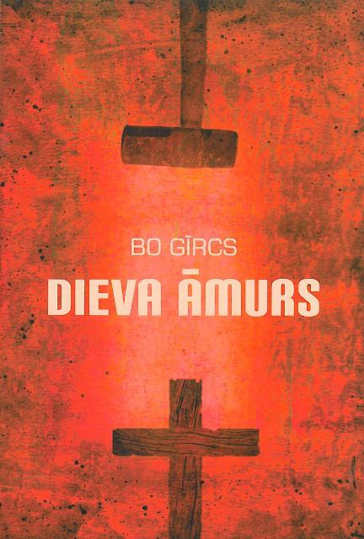
Rekolekcijas Cesvaines ev. lut. draudzē sestdien, 17.maijā
Rekolekcijas vadīs Liepājas Sv.Annas ev. lut. draudzes mācītājs JānisBitāns.
Viena no atpazīstamākajām garīgās lasīšanas metodēm ir Lectio divina (dievišķā jeb dievbijīgā lasīšana), kuras iedīgļus var izsekotjau 4.gs. Austrumubaznīcā. Nereti tieši ar šo lasīšanu saistās Svēto Rakstu lasīšanas disciplīna. Tai ir stingri noteikumi kā to praktizēt, kuri nostiprināti grāmatā "Scala paradisi (Paradīzeskāpnes) 12.g. Kāpņu nosaukums šai lasīšanas metodei, kurai jāuzved lasītāju Paradīzē, aizgūts no četriem "pakāpieniem", kas šo metodi veido - lectio (lasīšana), meditatio (pārdomas), oratio (lūgšana) un contemplatio (Dievatuvuma "skatīšana")

Dienas kārtība:
09.00 Dievkalpojums
10.00 Reģistrācija / Kafija
10.30 Lekcija - ievads garīgajā lasīšanā
12.00 Kafijas pauze
12.15 Lekcija - kopīga LectioDivina
14.00 Pusdienas
15.00 Individuālā LectioDivina
16.15 Kopsavilkums
16.45 Garīgo pamācību un svētdzīvju lasījumi
17.30 Kopsavilkums
18.00 Vakara lūgšana/Vespere

Piektdienas vakarā, 15. novembrī plkst. 19⁰⁰ ikvienam būs iespējams piedalīties dievkalpojumā, bet pēc dievkalpojuma būt sadraudzībā pie tējas tases.
Svētdien, 17.novembrī aicinām uz dievkalpojumu (Cesvaines baznīcā plkst. 9⁰⁰, Lazdonas baznīcā plkst. 12⁰⁰)

Nepieciešama iepriekšēja pieteikšanās pie Astrīdas Briedes (t. 26673450) vai rakstot uz e – pastu: astrida.briede@inbox.lv
Dalības maksa 10 EUR.
-------------------
„Sievietes Bībelē”
Lindas Straumes un Sandras Ginteres vadītas rekolekcijas.
No 23. - 24. maijam Kalna skolā.
Rekolekciju tēma būs par „Sievietēm Bībelē”. Aptuvenā rekolekciju dalībnieku maksa varētu būt 12 - 15 EUR.
Sīkāka informācija un iepriekšēja pieteikšanās pie diakonijas darba vadītājas Rudītes Kumsāres (tel. 27875086).
Bo Gīrcs – “Dieva āmurs”
GRĀMATU GALDS
Luterisma Mantojuma fonds (LMF) ir publicējis pazīstamā zviedru bīskapa Bo Gīrca grāmatas “Dieva āmurs” otro izdevumu. Jau pirms vairākiem gadiem, lasītāju pieprasījuma dēļ, šīs grāmatas pirmais izdevums tika izpirkts. Tāpēc LMF nolēma, nopietni uzlabojot un pārstrādājot tekstu, piemēram, tulkojot nevis no angļu izdevuma, bet gan no oriģinālās zviedru valodas, izdot otro izdevumu.
Bo Gīrcs jeb Bū Jirtss (1905–1998) ir pazīstams ne tikai kā Zviedrijas Baznīcas mācītājs un bīskaps, bet arī kā daudzu grāmatu un rakstu autors. Latvijas lasītājiem viņš ir pazīstams ar grāmatām “Lielie meli un lielā patiesība” un “Kristus baznīca”. Savu grāmatu “Dieva āmurs” viņš uzrakstījis 1941. gadā, un Zviedrijā tā izdota ar oriģinālo nosaukumu Stengrunden. Grāmata ir romānu triloģija, kas neapšaubāmi ir vispopulārākais autora darbs un ir tulkots daudzās valodās.
“Dieva āmurs” ir daudz kas vairāk nekā tikai daiļdarbs. Īpašā veidā – dzīvīgos un saistošos notikumos un dialogos – autoram ir izdevies parādīt atšķirību starp bauslību un Evaņģēliju un izteikt kristīgās ticības centrālo saturu un būtisko vēsti: mēs tiekam glābti no Dieva žēlastības Kristū. Katrā romānā jaunajam, atmodas kustības, modernisma vai racionālisma ietekmētajam mācītājam šo patiesību palīdz atklāt šķietami vecmodīgos uzskatos iesīkstējis prāvests. Triloģija aptver trīs laikposmus, kas savstarpēji saistīti ar kopēju darbības vietu, cilvēka dabas nemainīgo grēcīgumu un viņa vajadzību pēc Dieva žēlastības. Katram šim laikposmam ir veltīts savs romāns: “Dieva āmurs” (1808–1810), “Vienīgi Jēzus” (1878–1880) un “Uz šīs klints” (1938–1940).
Šīs grāmatas cilvēciskais, vēsturiskais un teoloģiskais konteksts ir izprotams un nozīmīgs arī latviešu lasītājiem.
Viesos misionārs Dons Ričmens
IZMANTO IESPĒJU
18. maijā mūsu draudzē viesosies mācītājs un misionārs no ASV – Dons Ričmens. Jau pagājušā gada rudenī viņš viesojās mūsu iecirknī un vadīja seminārus par ticību un mūsu vērtību Dieva acīs. Iepriekšējā gadā, esot Latvijā, Donam apritēja 80 gadi. Viņam ir liela pieredze misijas darbā dažādās valstīs. Lielu daļu savas dzīves viņš ir pavadījis dažādos misijas braucienos Austrumeiropā. Dons ir arī kalpojis Brazīlijas luterāņu baznīcā.
Šogad, pēc lekciju pasniegšanas Lutera Akadēmijā, viņš apmeklēs mūsu draudzi, piedalīsies svētdienas dievkalpojumā un būs kopā ar mums arī brīdi pēc dievkalpojuma.
Aicinām visus piedalīties un viņu uzņemt ar prieku!
Kristīti: 27. aprīlī Marija Agate Paegle
SVĒTDARBĪBAS DRAUDZĒ

Madona no 5. līdz 8. jūnijam svinēs Pilsētas svētkus.
INFORMĀCIJA
Tie iesāksies ar garīgās mūzikas koncertu ceturtdienas vakarā.
----------------
17.05. plkst. 18.00 Ekumenisks Tezē lūgšanu vakars Romas katoļu draudzē.
----------------
No 22. - 26.05. draudzes gans Hans dosies uz Slovākiju!
----------------
Vīru vakaru tuvākā tikšanās 20. maijā!
Kontaktpersona: Aleksejs (tel. 29775815)

“Ja Tas Kungs tā gribēs, mēs dzīvosim un darīsim to un to.” (Jēk. 4:15)
KALENDĀRS

Madonas draudzes kalendārs
11. maijs SVĒTDIENA – Lieldienu laika 4. svētdiena
12⁰⁰ DIEVKALPOJUMS /Svētdienas skola Pēc dievkalpojuma – Sadraudzība
14. maijs Trešdiena – 19⁰⁰ BETA vakars Baznīcā
15. maijs Ceturtdiena - Viesi no Tezē kopienas
18⁰⁰ Sarunas par dzīvi un ticību
19⁰⁰ Darbdienas dievkalpojums
17. maijs Sestdiena – 9⁰⁰ Rekolekcijas Cesvainē
18⁰⁰ Ekumenisks Tezē lūgšanu vakars
Romas katoļu draudzē
_________________________________________________________________________________________________________________
18. maijs SVĒTDIENA – Lieldienu laika 5. svētdiena
12⁰⁰ DIEVKALPOJUMS/ Svētdienas skola
Pēc dievkalpojuma sadraudzība ar Donu Ričmenu un Ģimeņu tikšanās
22. maijs Ceturtdiena 18⁰⁰ Sarunas par dzīvi un ticību
19⁰⁰ Darbdienas dievkalpojums
23. – 24. maijs Rekolekcijas Kalna Skolā – „Sievietes Bībelē”
_________________________________________________________________________________________________________________
25. maijs SVĒTDIENA – Lieldienu laika 6. svētdiena
12⁰⁰ DIEVKALPOJUMS/ Svētdienas skola
28. maijs Trešdiena – 19⁰⁰ BETA vakars Baznīcā
29. maijs Ceturtdiena - Debesbraukšanas diena
18⁰⁰ Sarunas par dzīvi un ticību
19⁰⁰ Darbdienas dievkalpojums
_________________________________________________________________________________________________________________
01. jūnijs SVĒTDIENA – Lieldienu laika 7. svētdiena
12⁰⁰ DIEVKALPOJUMS/ Svētdienas skola
5. jūnijs Ceturtdiena – Dievkalpojums atcelts sakarā ar garīgās mūzikas koncertu Pilsētas svētku ietvaros!

Ja nav norādīta cita vieta, minētais pasākums notiek baznīcā.
KONTAKTI
Draudzes virsmācītājs: Hanss Jensons, tel. 26524555, hanss.jensons@lelb.lv. Mācītāja pieņemšanas laiks: ceturtdienās no plkst.12⁰⁰ - 14⁰⁰ (ir iespējams vienoties arī par citu laiku.),vēlama iepriekšēja pieteikšanās pa telefonu. Palīgmācītājs: Guntars Agate Paeglis Tālr. 29146912, guntarspaeglis@inbox.lv, Draudzes priekšniece: Rasma Krievāne, tel. 29451264, rasmakrievane@inbox.lv. Draudzes mājaslapa: www.madonas.lelb.lv. Draudzes rekvizīti: Madonas evaņģēliski luteriskā draudze. Reģ.Nr. 90000334973 O.Kalpaka 21, Madona, Madonas novads, LV4801. Konts: LV34HABA000140J062166

